Упражнение №7

Перкусия на белите дробове- част 1

(цялосно представяне, с подробно разглеждане на анатомичните ориентири, правилата за перкусия, перкусия на белодробните върхове)

Практическо упражнение за усвояване на представения физикален метод за изследвания на дихателната система

Анатомични ориентири

* Анатомични ориентири
  + аngulus sterni –
    - мястото на съединяването на тялото на стернума с manubrium sterni- това е залавното място на 2-ро ребро отпред
  + супраклавикуларна ямка
  + инфраклавикуларна ямка
  + епигастрален ъгъл
  + Vertebra prominens
  + скапули – между 3-то и 8-мо ребро / Th 2 –Th 7 /
  + интерскапуларни области
  + белодробни основи
    - площта на белия дроб под скапулите- областта, в която най-добре е представен белодробният паренхим
  + над- и подключични ямки
  + Вертикални линии
    - предна средна линия / linеa mediana anterior
    - стернални линии- по ръба на стернума
    - парастернални линии-на 1.5 см успоредно на стернума
    - медиоклавикуларни линии
    - предна аксиларна
    - средна аксиларна
    - задна аксиларна
    - скапуларна
    - паравертебрална
    - вертебрална /задна средна линия- linea vertelralis

Локализация на физикалните находки:

* Описание в две посоки:
  + *по вертикалната ос*
  + *по циркумференцията на гръдния кош*

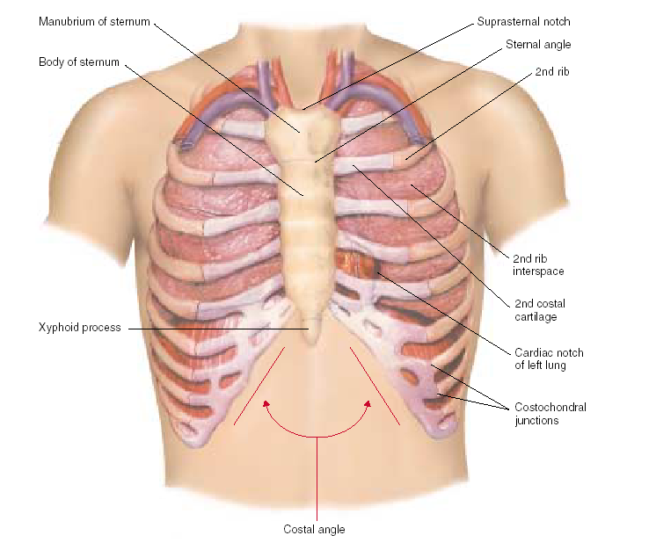

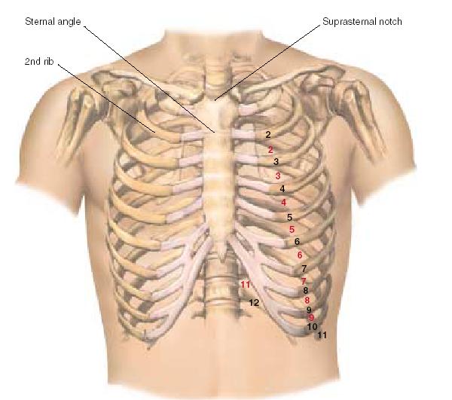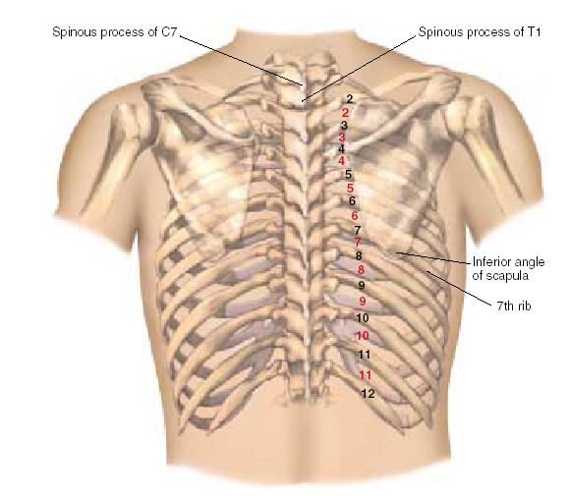

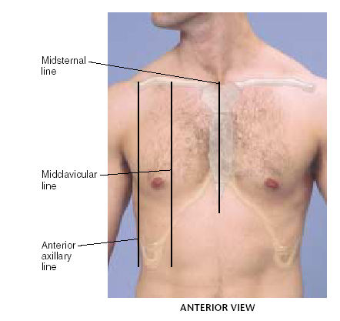

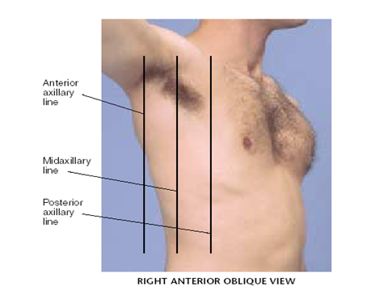

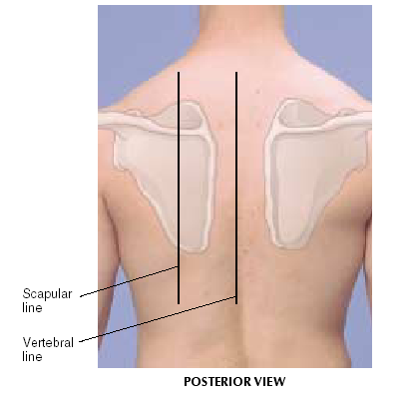

Проекция на лобовете на белите дробове върху предната и задната част на гръдния кош

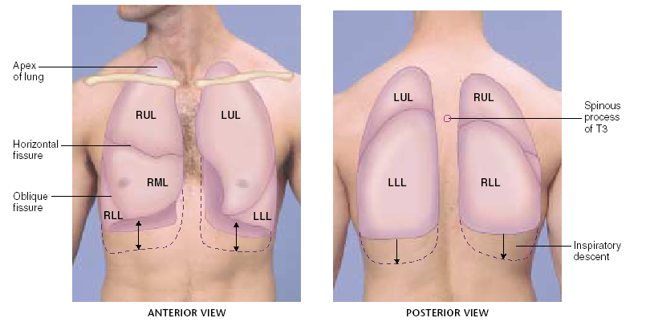

Проекция на големите дихателни пътища върху предната и задната част на гръдния кош

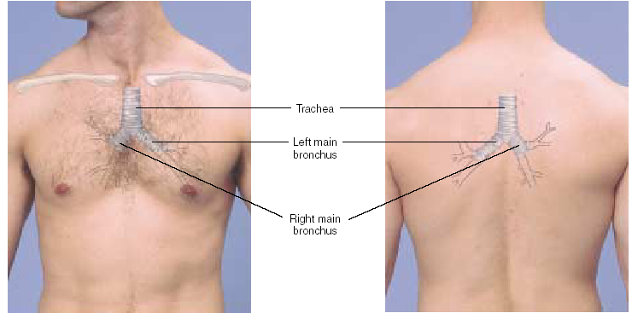

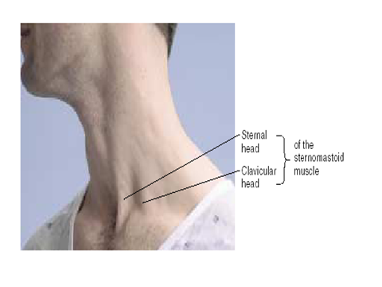

Перкусия на белия дроб

Открита е и е въведена като физикален метод за изследване на пациентите от

* Leopold Auenbrugger - Лекар
* [Роден](https://www.google.bg/search?rlz=1T4MXGB_enBG585BG616&biw=1280&bih=874&q=%D0%BB%D0%B5%D0%BE%D0%BF%D0%BE%D0%BB%D0%B4+%D1%80%D0%BE%D0%B4%D0%B5%D0%BD&stick=H4sIAAAAAAAAAOPgE-LUz9U3MDY2zynREstOttIvSM0vyEkFUkXF-XlWSflFeQB8NxRZJQAAAA&sa=X&ved=0ahUKEwjG1f-Mw-TZAhWlNJoKHZGIAfIQ6BMIkAEoADAU): 19 ноември 1722 г., [Грац, Австрия](https://www.google.bg/search?rlz=1T4MXGB_enBG585BG616&biw=1280&bih=874&q=%D0%93%D1%80%D0%B0%D1%86+%D0%90%D0%B2%D1%81%D1%82%D1%80%D0%B8%D1%8F&stick=H4sIAAAAAAAAAOPgE-LUz9U3MDY2zylR4gAxUwwr87TEspOt9AtS8wtyUoFUUXF-nlVSflEeAKFjgTEvAAAA&sa=X&ved=0ahUKEwjG1f-Mw-TZAhWlNJoKHZGIAfIQmxMIkQEoATAU)
* [Починал](https://www.google.bg/search?rlz=1T4MXGB_enBG585BG616&biw=1280&bih=874&q=%D0%BB%D0%B5%D0%BE%D0%BF%D0%BE%D0%BB%D0%B4+%D0%BF%D0%BE%D1%87%D0%B8%D0%BD%D0%B0%D0%BB&stick=H4sIAAAAAAAAAOPgE-LUz9U3MDY2zynRks9OttIvSM0vyEnVT0lNTk0sTk2JL0gtKs7Ps0rJTE0BAPLAyg4uAAAA&sa=X&ved=0ahUKEwjG1f-Mw-TZAhWlNJoKHZGIAfIQ6BMIlAEoADAV): 17 май 1809 г., [Виена, Австрия](https://www.google.bg/search?rlz=1T4MXGB_enBG585BG616&biw=1280&bih=874&q=%D0%92%D0%B8%D0%B5%D0%BD%D0%B0&stick=H4sIAAAAAAAAAOPgE-LUz9U3MDY2zylR4gAx0zIKLLXks5Ot9AtS8wtyUvVTUpNTE4tTU-ILUouK8_OsUjJTUwAGm2THOAAAAA&sa=X&ved=0ahUKEwjG1f-Mw-TZAhWlNJoKHZGIAfIQmxMIlQEoATAV)
* [Образование](https://www.google.bg/search?rlz=1T4MXGB_enBG585BG616&biw=1280&bih=874&q=%D0%BB%D0%B5%D0%BE%D0%BF%D0%BE%D0%BB%D0%B4+%D0%BE%D0%B1%D1%80%D0%B0%D0%B7%D0%BE%D0%B2%D0%B0%D0%BD%D0%B8%D0%B5&stick=H4sIAAAAAAAAAOPgE-LUz9U3MDY2zynRks5OttIvSM0vyEkFUkXF-XlWqSmlyYklmfl5AJrIM-IqAAAA&sa=X&ved=0ahUKEwjG1f-Mw-TZAhWlNJoKHZGIAfIQ6BMImAEoADAW): [Виенски университет](https://www.google.bg/search?rlz=1T4MXGB_enBG585BG616&biw=1280&bih=874&q=%D0%92%D0%B8%D0%B5%D0%BD%D1%81%D0%BA%D0%B8+%D1%83%D0%BD%D0%B8%D0%B2%D0%B5%D1%80%D1%81%D0%B8%D1%82%D0%B5%D1%82&stick=H4sIAAAAAAAAAOPgE-LUz9U3MDY2zylR4gAxUyoNTLSks5Ot9AtS8wtyUoFUUXF-nlVqSmlyYklmfh4AAnvuSTQAAAA&sa=X&ved=0ahUKEwjG1f-Mw-TZAhWlNJoKHZGIAfIQmxMImQEoATAW)

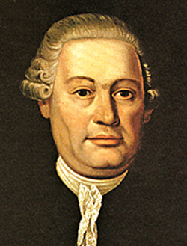

Leopold Auenbrugger е забелязал, че когато допира ухото си до пацента и почуква леко с пръсти върху гръдния кош, може да определи характера на подлежащите тъкани и органи. Идеята за това е дошла от начина, по който неговият баща (съдържател на странноприемница), е определял нивото на виното в големите бъчви, съхранявани в избата- той просто е почуквал по външната страна на бъчвите. Leopold Auenbrugger описва своя метод в „Inventum Novum”. Неговото откритие остава непопулярно, докато не намира признание от френските лекари Rene Laennec (въвел аускултацията), Jean-Nicolas Corvisart, превел „Inventum Novum” от латински на френски. Признание намира и от Joseph Skoda във Виена.

Jean-Nicolas Corvisart Лекар

* [Роден](https://www.google.bg/search?sa=X&rlz=1T4MXGB_enBG585BG616&biw=1280&bih=874&q=jean-nicolas+corvisart+%D1%80%D0%BE%D0%B4%D0%B5%D0%BD&stick=H4sIAAAAAAAAAOPgE-LUz9U3ME1Lys3TEstOttIvSM0vyEkFUkXF-XlWSflFeQBLPEpJJQAAAA&ved=0ahUKEwjPnPLRw-TZAhXlKJoKHctEC-gQ6BMInQEoADAN): 15 февруари 1755 г., [Арден, Франция](https://www.google.bg/search?sa=X&rlz=1T4MXGB_enBG585BG616&biw=1280&bih=874&q=%D0%90%D1%80%D0%B4%D0%B5%D0%BD&stick=H4sIAAAAAAAAAOPgE-LUz9U3ME1Lys1T4gAxc5KMzbXEspOt9AtS8wtyUoFUUXF-nlVSflEeALJiZrIvAAAA&ved=0ahUKEwjPnPLRw-TZAhXlKJoKHctEC-gQmxMIngEoATAN)
* [Починал](https://www.google.bg/search?sa=X&rlz=1T4MXGB_enBG585BG616&biw=1280&bih=874&q=jean-nicolas+corvisart+%D0%BF%D0%BE%D1%87%D0%B8%D0%BD%D0%B0%D0%BB&stick=H4sIAAAAAAAAAOPgE-LUz9U3ME1Lys3Tks9OttIvSM0vyEnVT0lNTk0sTk2JL0gtKs7Ps0rJTE0BAM7hzGkuAAAA&ved=0ahUKEwjPnPLRw-TZAhXlKJoKHctEC-gQ6BMIoQEoADAO): 18 септември 1821 г., [Курбьовоа, Франция](https://www.google.bg/search?sa=X&rlz=1T4MXGB_enBG585BG616&biw=1280&bih=874&q=%D0%9A%D1%83%D1%80%D0%B1%D1%8C%D0%BE%D0%B2%D0%BE%D0%B0+%D0%A4%D1%80%D0%B0%D0%BD%D1%86%D0%B8%D1%8F&stick=H4sIAAAAAAAAAOPgE-LUz9U3ME1Lys1TAjNNLMoLs7Xks5Ot9AtS8wtyUvVTUpNTE4tTU-ILUouK8_OsUjJTUwBOM7lvOQAAAA&ved=0ahUKEwjPnPLRw-TZAhXlKJoKHctEC-gQmxMIogEoATAO)

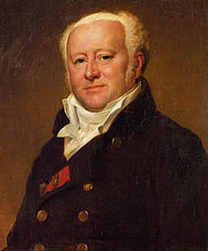

* Corvisart translated [Leopold von Auenbrugg](https://en.wikipedia.org/wiki/Leopold_von_Auenbrugg)'s *Inventum Novum* from [Latin](https://en.wikipedia.org/wiki/Latin) into [French](https://en.wikipedia.org/wiki/French_language).

In 1804, Corvisart became the primary physician of [Napoléon Bonaparte](https://en.wikipedia.org/wiki/Napol%C3%A9on_Bonaparte), who he continued to attend to until Bonaparte's exile to [St. Helena Island](https://en.wikipedia.org/wiki/St._Helena), October 1815. In 1820 he was made a member of [Académie Nationale de Médecine](https://en.wikipedia.org/wiki/Acad%C3%A9mie_Nationale_de_M%C3%A9decine). He died the following year at [Courbevoie](https://en.wikipedia.org/wiki/Courbevoie)

Техника на перкусията

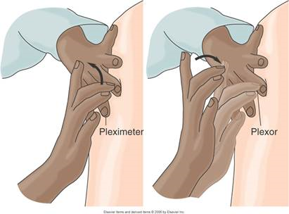

При перкусия на белия дроб се използват:

* + - * Перкусия полуплеш (при определяне на стоежа на белодробните върхове)
      * Обикновена перкусия

Общи правила:

* + - * Пръстът-плесиметър се поставя успоредно на търсената граница и перпендикуларно на линията, по която се перкутира.
      * Пръстът-плесиметър се поставя плътно върху тялото на пациента в перкутираната област

Положение на болния при перкусия

-седнало

-легнало

-право

Последователност:

* Перкусия на белодробните върхове
* Сравнителна перкусия на белите дробове
* Перкусия на долните белодробни граници

Перкусия на белодробните върхове

Стоеж на белодробните върхове

перкутира се с техника полуплеш, от шията към белодробния връх, като тонът се променя от притъпен към ясен белодробен тон

* + предна точка (на 3-5 см над ключицата)- перкутира се по ъглополовящата на ъгъла между m. sternocleidomastoideus и m. тrapezius
  + средна точка- перкутира се по m. trapezius
  + дорзална точка – перкутира се по ъглополовящата на ъгъла, образуван между гръбначния стълб и m. trapezius

Ширина на Крьониговите полета

* + Медиална граница- определя се от свързването на трите точки на стоежа на белодробните върхове
  + Латерална граница- намира се с обикновена перкусия от всяка точка на стоежа на белодробния връх по посока към рамото- тонът се променя от ясен белодробен към притъпен
  + Условия за нормалност на Крьониговите полета - резки медиални граници, ширина по m. trapezius- 7 см

Сравнителна перкусия на белодробните върхове

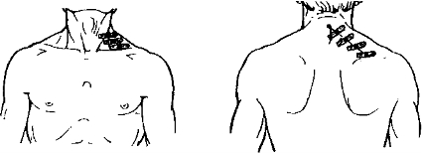

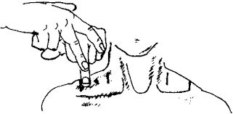

Сравнителна перкусия

Използва се обикновена перкусия

* **Започва със сравнителна перкусия на белодробните върхове и се продължава** отпред, аксиларно и дорзално – при перкусия отпред, пациентът е в легнало положение
* Избягва се сърдечното притъпление при перкусия по лявата парастернална линия
* Не се перкутира върху скапулите
* Директна сравнителна перкусия върху клавикулите или директно върху гръдния кош с върха на пръстите

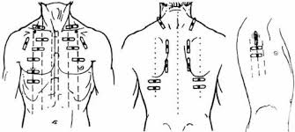

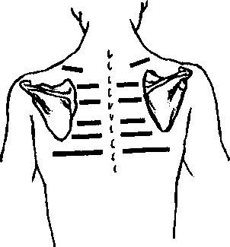

Перкусия на долните белодробни граници

Стоеж на долните белодробни граници-

използва се обикновена перкусия, пациентът диша обичайно или по-повърхностно

* Нормален стоеж
  + Вдясно по МКЛ- долен ръб на VI ребро, по средна аксиларна линия долен ръб на VIII ребро, по скапуларната линия- долен ръб на X ребро, по паравертебралната линия – Т11
  + Вляво по парастерналната линия- долен ръб на IV ребро, дъговидно до сърдечния връх през МКЛ.; в останалите линии повтаря нивото на дясната граница
* Нисък стоеж
  + белодробен емфизем, астеничен хабитус
* Висок стоеж
  + обезитас, плеврални сраствания, релаксация на диафрагмата

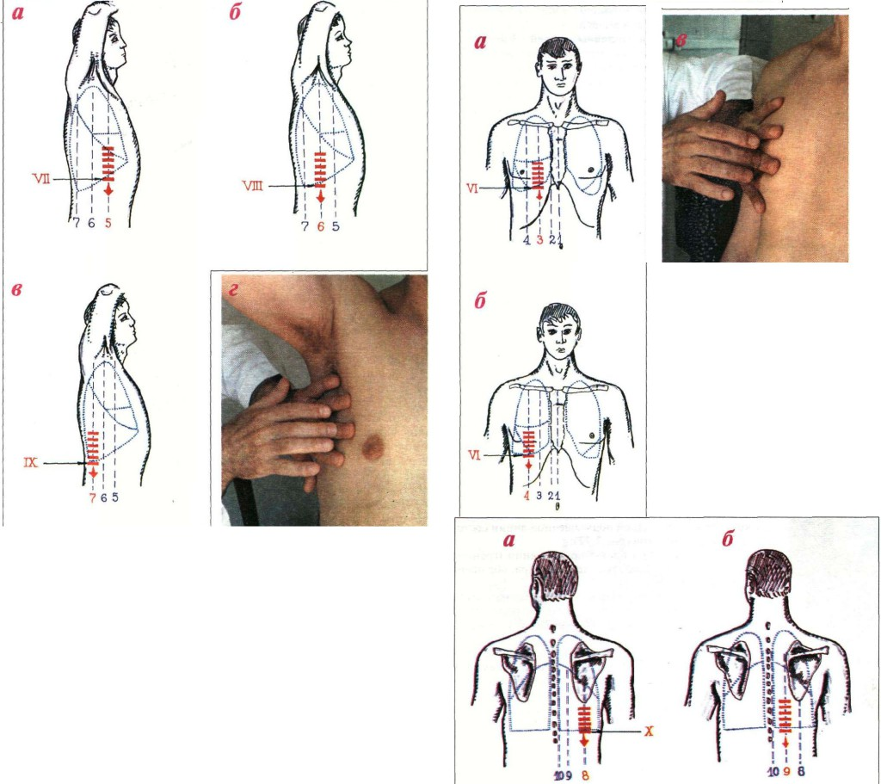

Определяне на респираторната подвижност

* + Наличие на респираторна подвижност-
    - след определяне на стоежа на белодробните основи по всяка от вертикалните линии, изследващият поставя пръста-плесиметър под определената граница в МКЛ, аксиларната и скапуларната линия. Перкутира в определената точка, а пациентът диша бавно и дълбоко. Тонът се прояснява при вдишване и се притъпява по време на издишване, което потвърждава наличието на респираторна подвижност.
    - Големина на респираторната подвижност- пръстът- плесиметър се поставя на определената граница, пациентът поема дълбоко въздух и задържа дишането, при което се перкутира надолу до ново притъпление – отбелязва се долната му граница. Пациентът издишва максимално – перкутира се проксимално от притъпление до ясен звук. Това е горната граница. Разликите между двете граници в см е размерът на респираторната подвижност.
    - В МКЛ и в скапуларната линия- 3-4 см
    - В аксиларната линия- 6-8 см
    - Паравертебрално- 3 см

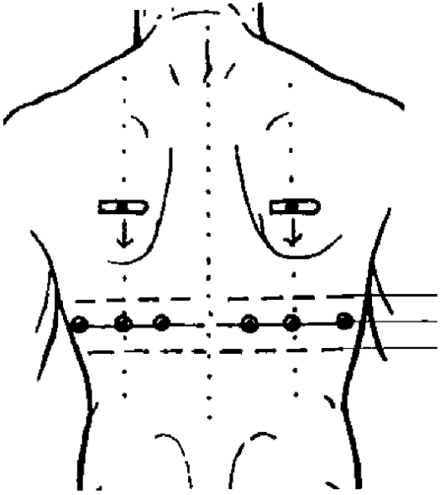

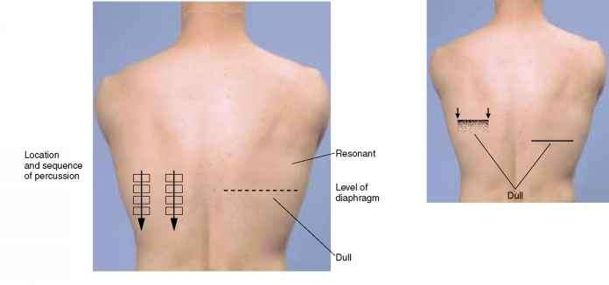

* Перкуторни тонове
  + Нормален-ясен белодробен перкуторен тон
  + Сонорен- астма, емфизем
  + Хиперсонорен ( кутиен)- емфизем

при загубени еластични свойства- разрушени алвеоларни стени и по-голямо съдържание  на въздух в белия дроб при белодробен емфизем

* + Притъпен- инфилтрати, ателектази, изливи, сраствания, туморни формации

при изместване на въздуха от белодробния паренхим:

* + - * от клетъчен инфилтрат – при възпаление и/ или неоплазма
      * течност - плеврален излив
      * обтурация на бронх с ателектаза
      * белодробен абсцес
      * неотхрачена ехинококова киста,
  + Бедрен- плеврален излив, ателектаза
* тимпаничен-
  + - * при пневмоторакс
      * над голяма кухина  с опънати стени, които резонират, разположена до гръдната стена (каверна, абсцес, отхрачена ехинококова киста)